ГУАП

КАФЕДРА № 42

ОТЧЕТ

ЗАЩИЩЕН С ОЦЕНКОЙ ПРЕПОДАВАТЕЛЬ

|  |  |  |  |  |
| --- | --- | --- | --- | --- |
| доцент, канд. техн. наук |  |  |  | А.В. Аграновский |
| должность, уч. степень, звание |  | подпись, дата |  | инициалы, фамилия |

|  |
| --- |
| ОТЧЕТ О ЛАБОРАТОРНОЙ РАБОТЕ №4  РАЗРАБОТКА СЦЕНАРИЕВ WINDOWS POWERSHELL |
| по курсу: Инструментальные средства информационных систем |

РАБОТУ ВЫПОЛНИЛ

|  |  |  |  |
| --- | --- | --- | --- |
| СТУДЕНТ гр. № | 4321 |  | Г.В. Буренков |
|  |  | подпись, дата | инициалы, фамилия |

Санкт-Петербург 2025

**СОДЕРЖАНИЕ**

1 Цель работы 2

2 Выполненные упражнения со скриншотами 3

3 Результаты выполнения задания по вариантам 11

4 Выводы о проделанной работе 15

СПИСОК ИСПОЛЬЗОВАННЫХ ИСТОЧНИКОВ 16

**1 Цель работы**

Изучение основ языка сценариев в операционной системе Windows и получение практических навыков работы в Windows PowerShell. Усовершенствование навыков администрирования в ОС Windows.

Задание:

1. Выполните все упражнения этого раздела пособия.

2. Результаты выполнения команд зафиксируйте на скриншотах.

3. Исследуйте структуру PowerShell по перечню четырех разделов справки:

- Alias

- Cmdlet

- Provider

- HelpFile

Результат выполнения команд фиксируйте на скриншотах.

4. Согласно варианту задания задайте команды для нахождения справочной информации в среде PowerShell по двум псевдонимам, Запишите функциональное назначение этих команд и справочную информацию в виде имени, синтаксиса, псевдонимов при ее наличии. В случае отсутствия информации в таком виде, сделайте скриншот. На рисунке 1 изображены варианты для выполнения задания.

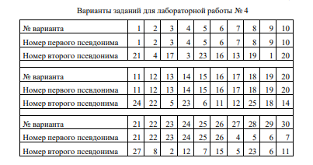

Рисунок 1 – Скриншот вариантов заданий

**2 Выполненные упражнения со скриншотами**

В процессе выполнения упражнений параграфа 2.1-2.4 я разобрался в работе с PowerShell, сравнил отличия работы dir, get-help, cls с различными ключами, работу элиасов от классического терминала cmd. На рисунках 2-3 изображен процесс открытия PowerShell, а на рисунках 4-5 изображен процесс изучения сравнения команд dir, Get-Help.

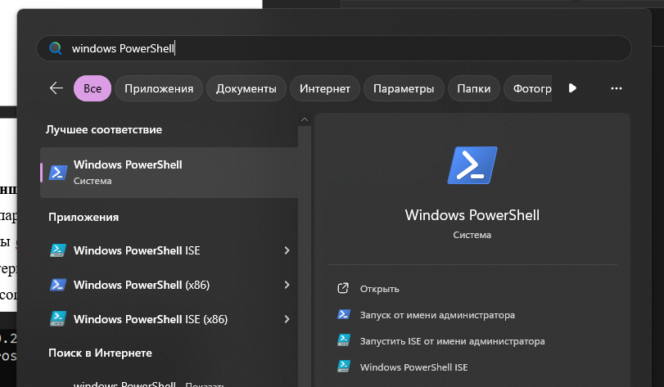

Рисунок 2 – Открытие PowerShell

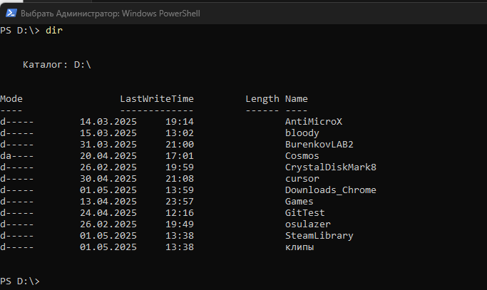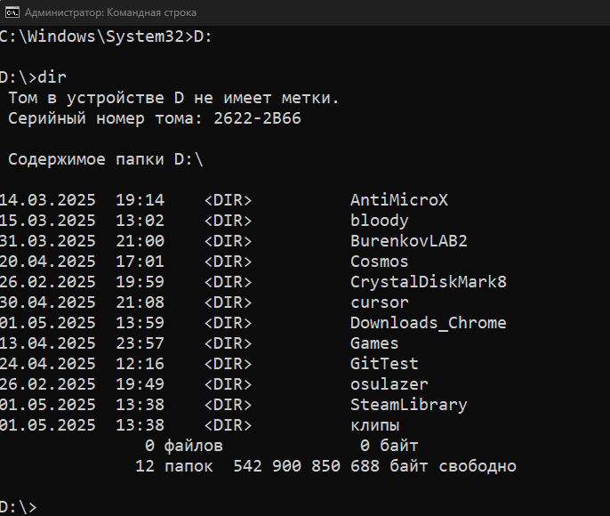

Рисунок 3 – Сравнение dir в PowerShell и CMD

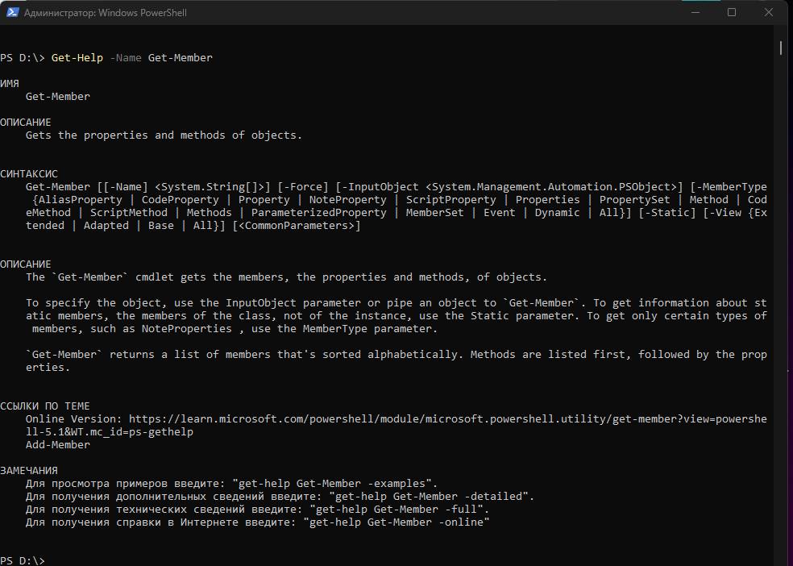

Рисунок 4 – Команда Get-Help -Name Get-Member

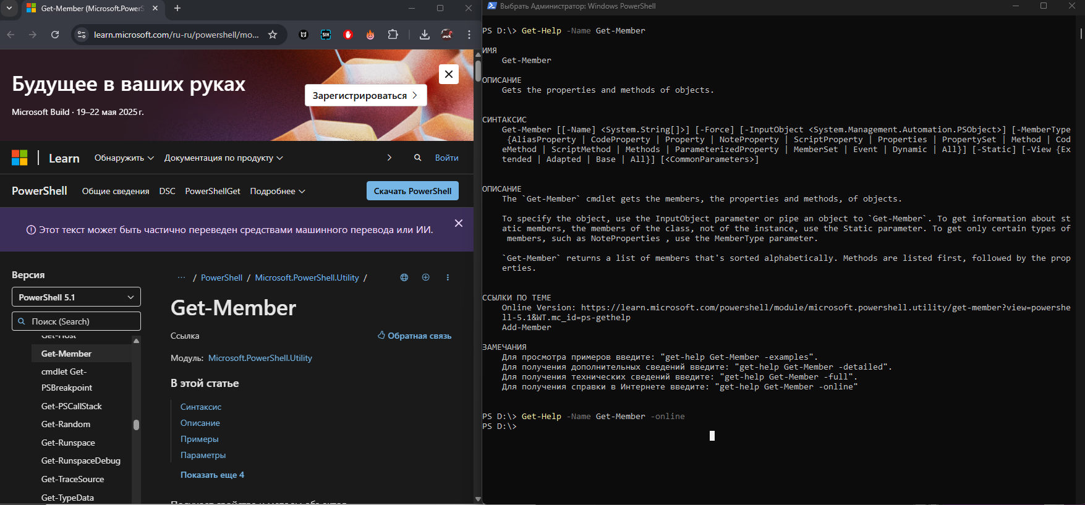

Рисунок 5 – Get-Help -online

Для выполнения упражнения 2.3 необходимо сравнить help в cmd и powershell, а также несколько новых методов. На рисунках 5-9 изображены различные команды для выполнения упражнения.

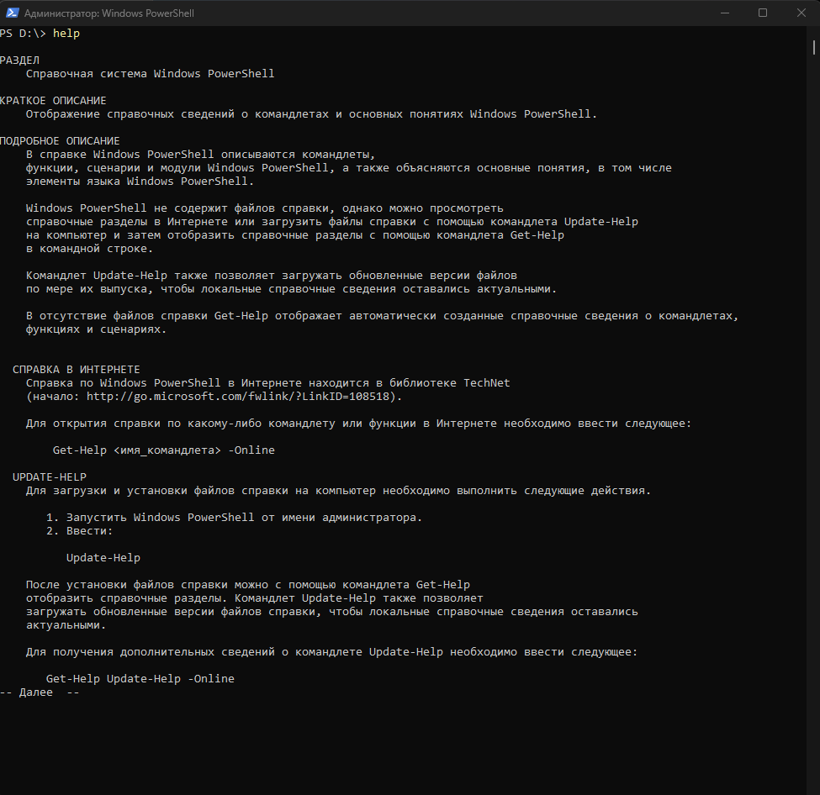

Рисунок 5 – help в PowerShell

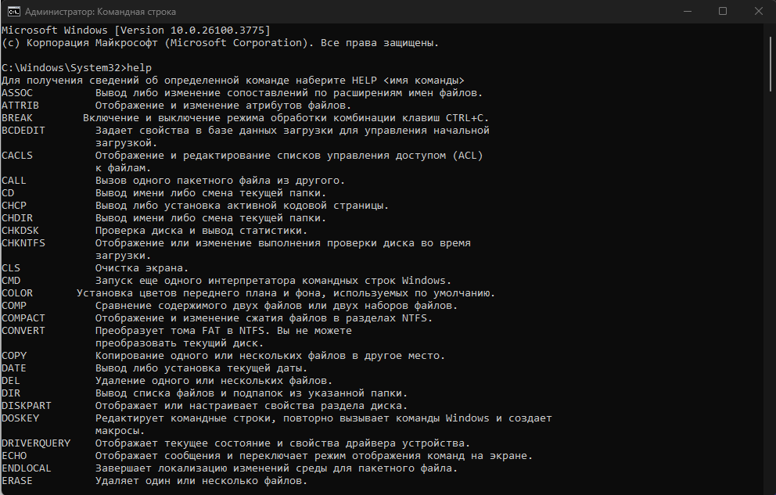

Рисунок 6 – Help в cmd

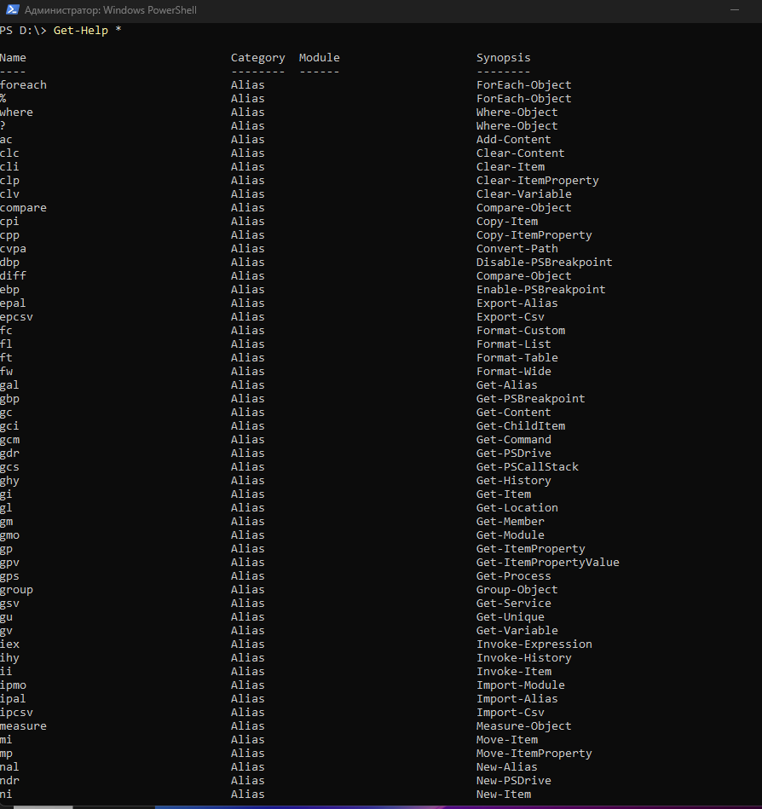

Рисунок 7 – Результат GetHelp *

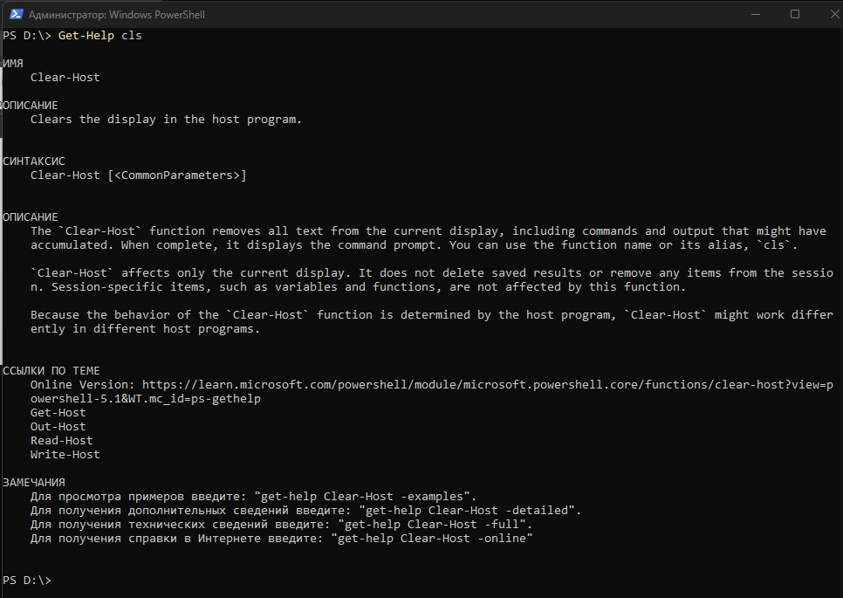

Рисунок 8 – Справка по cls

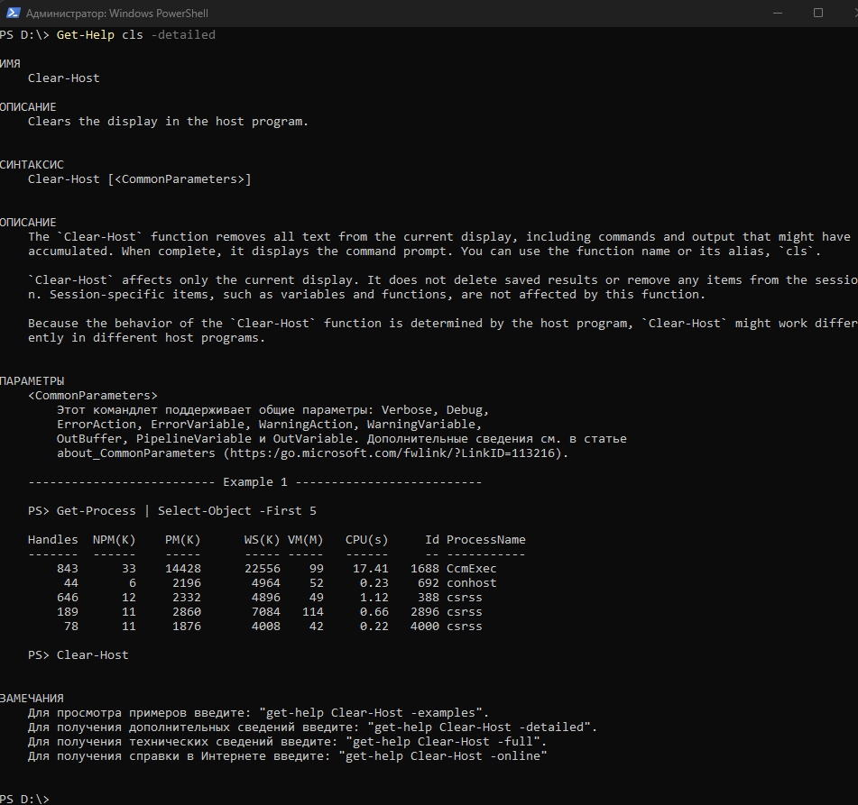

Рисунок 9 – Справка по cls -detailed

Для выполнения упражнения 2.4 необходимо построить последовательную связку команд в конвеер. На рисунках 10-14 изображены различные команды для выполнения упражнения.

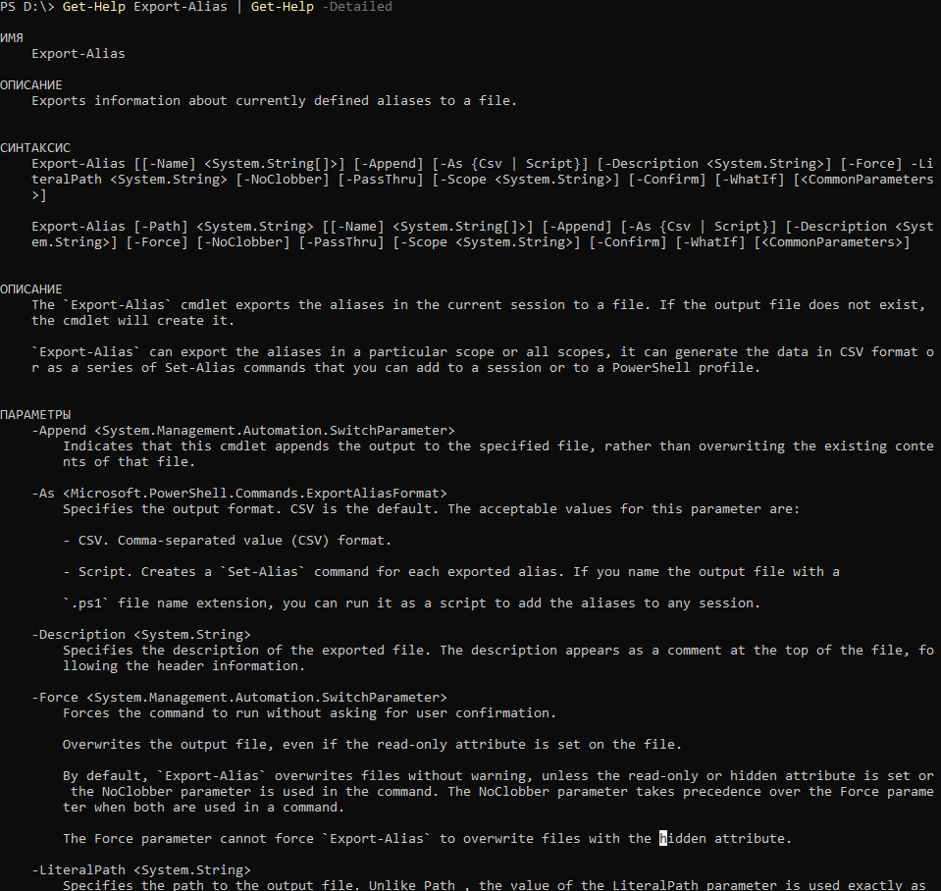

Рисунок 10 – Пример конверизации для Get-Help

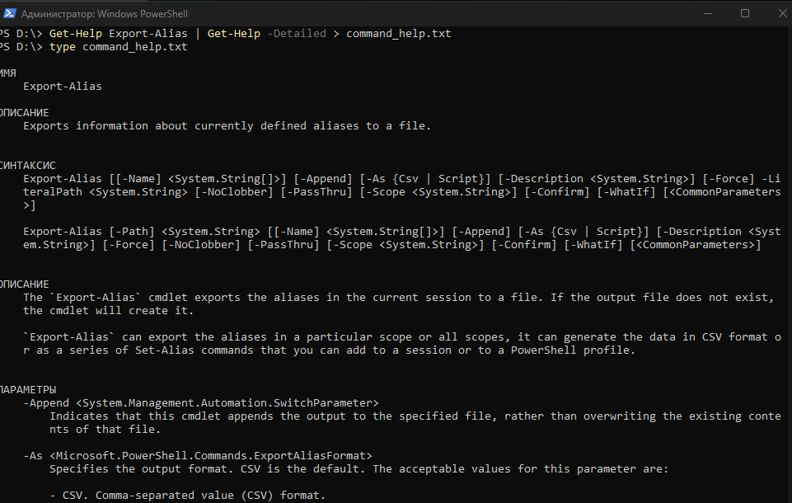

Рисунок 11 – Вывод в файл

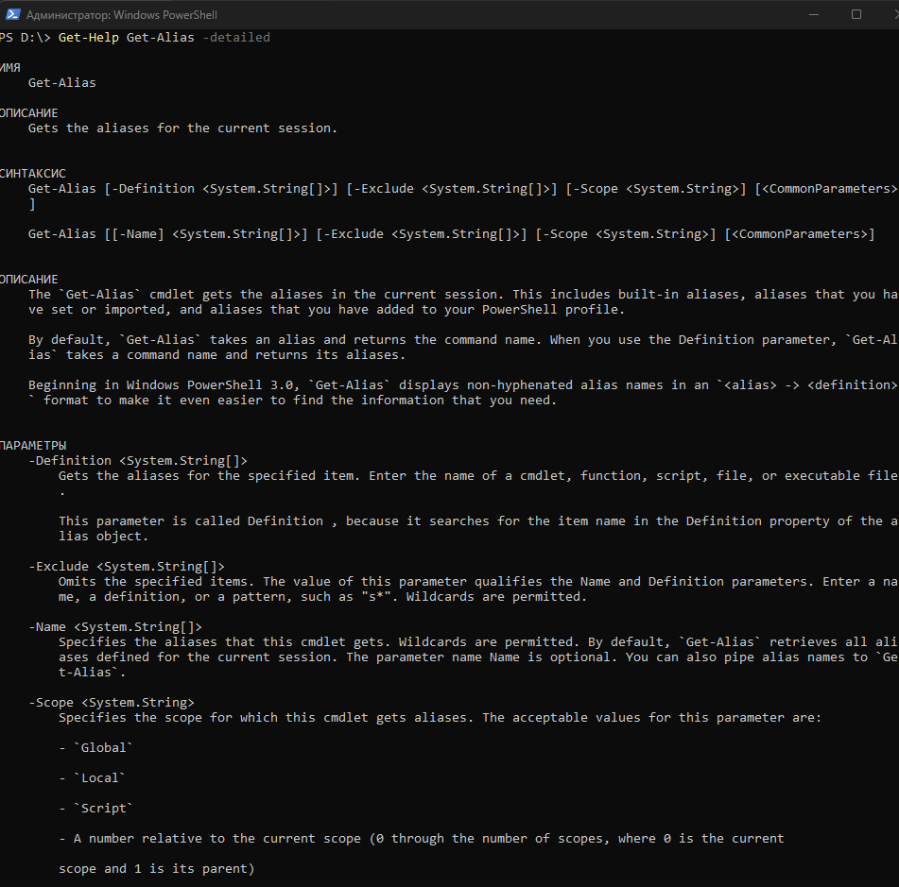

Рисунок 12 – Справка по Get-Alias

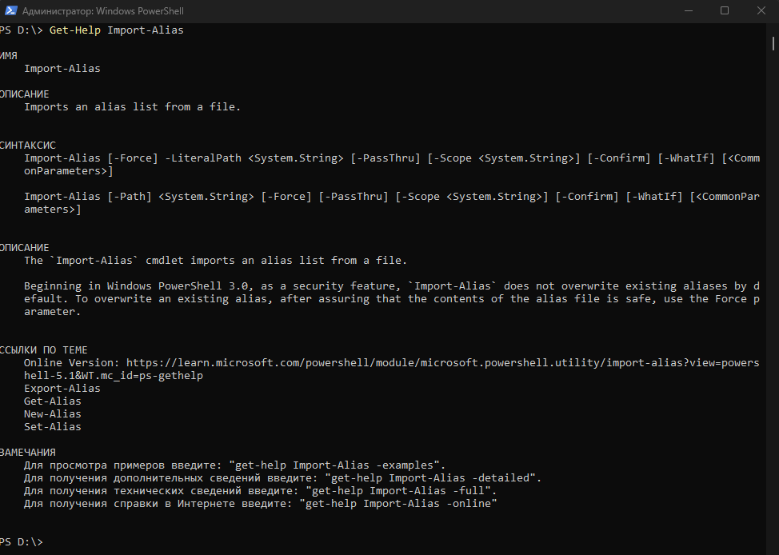

Рисунок 13 – Справка по Import-Alias

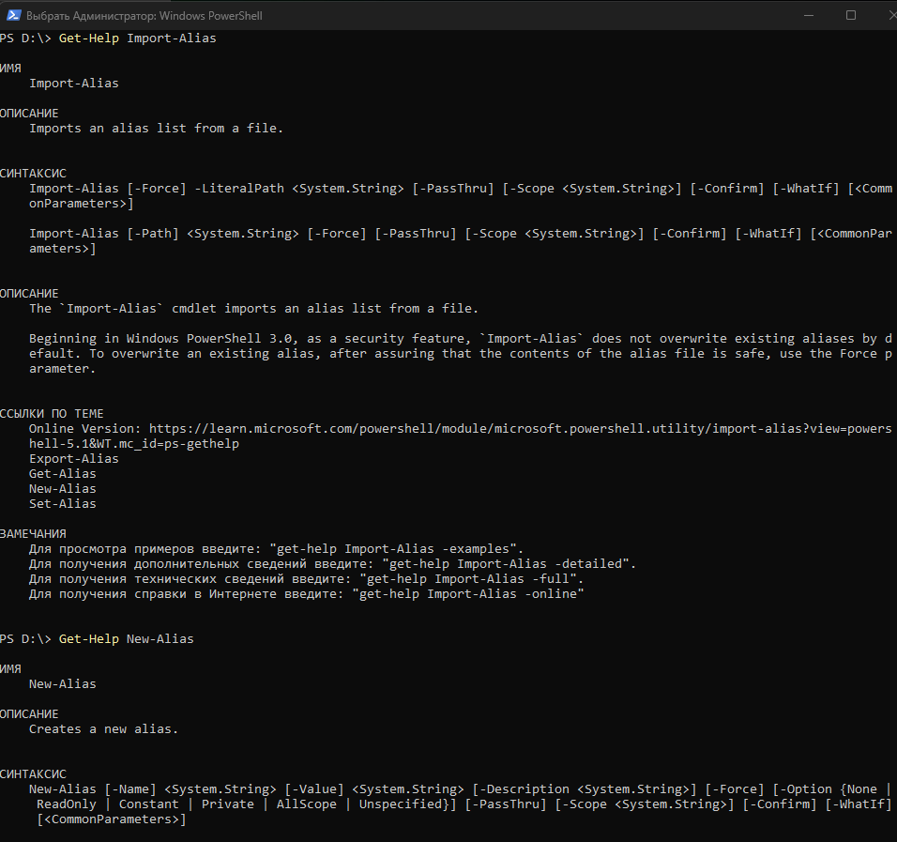

Рисунок 14 – Справка по New-Alias

**3 Результаты выполнения задания по вариантам**

В рамках индивидуального задания необходимо выполнить два этапа, исследовать структуру PowerShell по четырем категориям справки: Alias, Cmdlet, Provider и HelpFile. А также найти справочную информацию по двум командам согласно варианту задания: ASSOC и MOVE. На рисунках 16-20 изображены справки по вышеперечисленным командам.

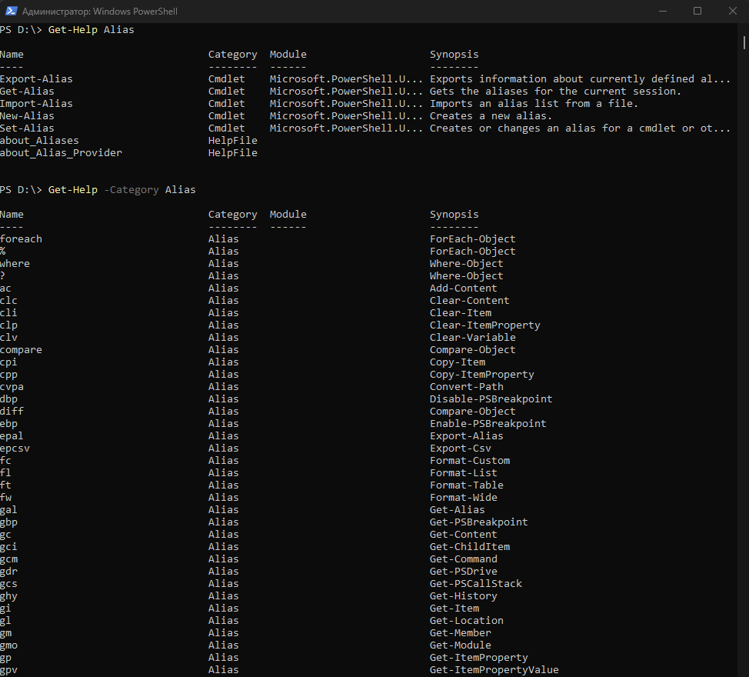

Рисунок 16 – Get-Help для Alias, -category Alias

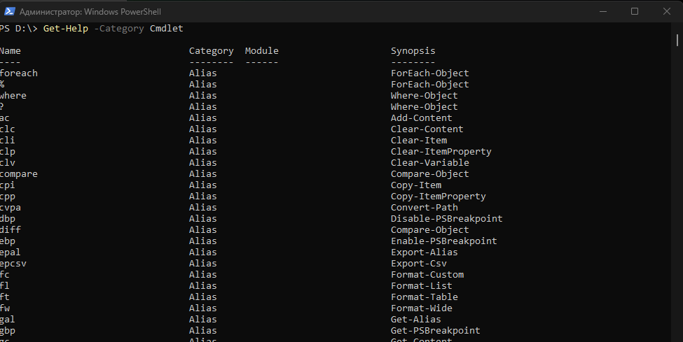

Рисунок 17 – Полная справка категорий cmdlet

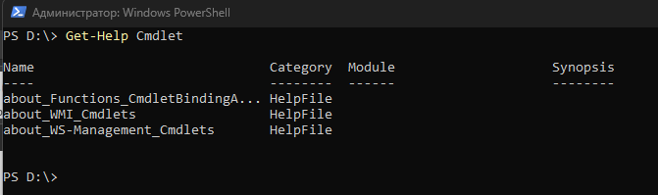

Рисунок 18 – Справка о Cmdlet

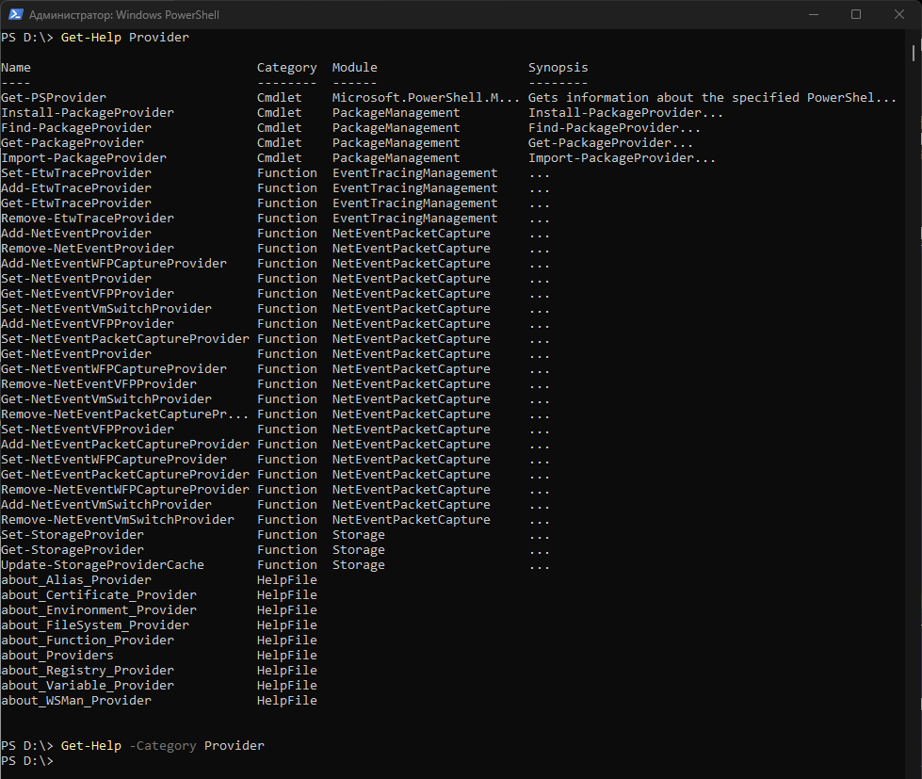

Рисунок 19 – Справка о Provider

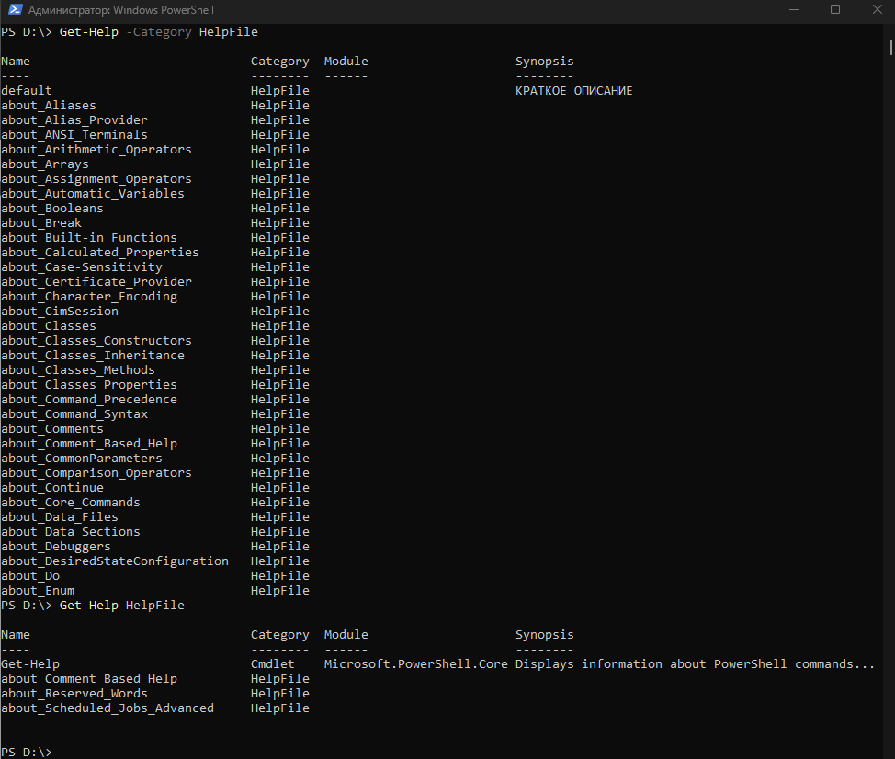

Рисунок 20 – справка по HelpFile

Для первого варианта по табличке выбраны команды ASSOC и MOVE, подробная справка изображена на рисунке 21.

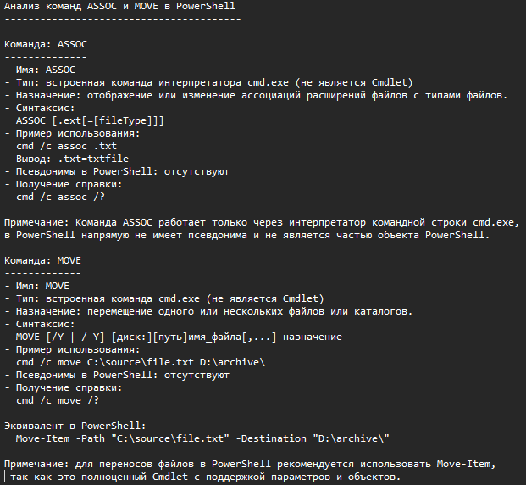

Рисунок 21 – справка по первому варианту для ASSOC и MOVE

**4 Выводы о проделанной работе**

В ходе выполнения лабораторной работы были изучены основные возможности среды Windows PowerShell, включая структуру справочной системы и работу с командами через командлеты и встроенные команды командной строки. Была исследована структура справки по категориям: Alias, Cmdlet, Provider и HelpFile, что позволило лучше понять классификацию команд PowerShell и способы получения информации о них. Особое внимание было уделено разнице между псевдонимами, встроенными командами и командлетами, а также способам их вызова и применения на практике.

Также были проанализированы две команды в соответствии с индивидуальным заданием: ASSOC и MOVE. Обе команды являются встроенными командами среды cmd.exe и не имеют прямых аналогов в виде командлетов PowerShell, хотя MOVE может быть заменена на более функциональный командлет Move-Item. В процессе работы были получены практические навыки вызова справки, работы с псевдонимами и анализа синтаксиса команд, а также были сделаны скриншоты результатов выполнения команд для отчета. Работа позволила закрепить базовые принципы администрирования в PowerShell и расширить представление о возможностях командной строки Windows.

.

**СПИСОК ИСПОЛЬЗОВАННЫХ ИСТОЧНИКОВ**

1. ГУАП, документация для учебного процесса. – URL: <https://guap.ru/regdocs/docs/uch> (дата обращения 29.04.2025)
2. Полезные команды в cmd на Windows – URL: <https://htmlacademy.ru/blog/soft/windows-command-line> (дата обращения 28.04.2025)
3. CMD Полная документация для Windows – URL: <https://learn.microsoft.com/ru-ru/windows-server/administration/windows-commands/cmd> (дата обращения 21.04.2025)